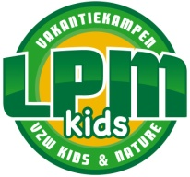INFOAVOND 17 maart 2015

20-04-2015 t.e.m. 24-04-2015

BOSKLASSEN

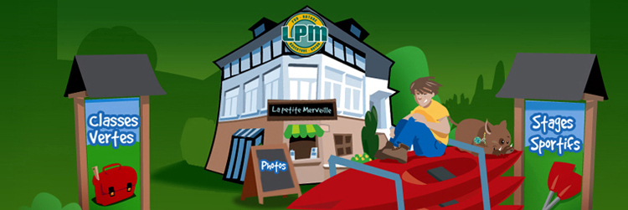

1. De weekplanning
2. De menu
3. Wat moet er in onze reiskoffer?
4. Contactgegevens
5. Blog: [www.bloggen.be/kiliaanopbosklassen](http://www.bloggen.be/kiliaanopbosklassen)
6. Terugbetaling ziekenfonds
7. De weekplanning

|  |  |  |  |  |  |
| --- | --- | --- | --- | --- | --- |
|  | Maandag | Dinsdag | Woensdag | Donderdag | Vrijdag |
| VM | Aankomst  Uitpakken | Fotozoektocht HARE KRISCHNA | Natuur-wandeling | Natuurmuseum Hotemme | Wildcraft |
| NM | Geschiedeniswandeling | Avonturenloop | Zwemmen | Rappel & Klimmen | Vertrek |
| AVOND | Speleologie | KWIS | Minigolf | BBQ + fuif |  |

1. De menu

Een fruitmand staat altijd ter beschikking. En iedere dag is er een 4uurtje (wafel + sapje).

**Maandag:**

- middag: soep /gehaktballetjes, appelmoes, aardappelen, saus / dessert: vanille pudding

- avond: boterhammen met salami, kaas en confituur

**Dinsdag:**

- ontbijt: brood, confituur, choco, boter, smeerkaas, melk,…+ Kellogg’s of chocolademelk of yoghurt of peperkoek…

- middag: soep / varkensgebraad, worteltjes&erwtjes, purée, saus / dessert: fruit

- avond: spaghetti bolognaise

**Woensdag:**

- ontbijt: brood, confituur, choco, boter, smeerkaas, melk,…+ Kellogg’s of chocolademelk of yoghurt of peperkoek…

-middag: frietjes, stoofvlees, tomaten, sla, mayonaise & ketchup / dessert : ijsje

-avond: soep met boterhammen en beleg

**Donderdag:**

-ontbijt: brood, confituur, choco, boter, smeerkaas, melk,…+ Kellogg’s of chocolademelk of yoghurt of peperkoek…

-middag: soep / puree,  spinazie,  fishsticks, bechamelsaus / dessert : koekjes

-avond: bbq+drankje

**Vrijdag:**

-ontbijt: brood, confituur, choco, boter, smeerkaas, melk,…+ Kellogg’s of chocolademelk of yoghurt of peperkoek…

-middag: kip, rijst, ananas en currysaus / dessert : mini-frangipane

Wij voorzien zelf waterflesjes voor elk kind. Dit kunnen ze steeds vullen.

1. Wat moet er in onze reiskoffer?

Zorg ervoor dat alle kledij, schoenen, etc genaamtekend zijn.

* **Slapen**: onderlaken + kussensloop + slaapzak + pyjama

+ pantoffels (= verplicht)

Een ‘klein’ knuffeldier mag zeker ook mee.

* **Douchen:** handdoeken + washandjes + toiletzak (zeep, shampoo, tandenborstel, tandpasta, kam)
* **Wandelen**: stevige sportschoenen/stapschoenen en regenjas
* **Speleologie**: zaklamp en oude kleren
* **Zwemmen**: zwemgerief + badmuts + handdoek in apart zwemzakje
* Ondergoed voor 5 dagen + 2 extra
* Sportieve, makkelijke kledij voor 5 dagen
* Voldoende kousen
* Zak voor vuil linnen
* Plastic zakjes
* Omslagen met adressen en postzegels
* (wegwerp)fototoestel. (op eigen risico)
* Gezelschapspel voorzien van naam (mag, moet niet)
* Pennenzak
* Zakdoeken

Afgeven bij vertrek:

* SIS-kaart
* Eventuele medicatie (met naam + gebruiksaanwijzing)

1. Contactgegevens

**Per post:**

La petite Merveille

Naam school, naam leerling (verplicht te vermelden)

Rue du Comte th. D’Ursel, 51

6940 Durbuy

(en ja, wij verwachten véél post.)

**Per fax:**

086/21 36 86

**Per mail:**

[bosklas@lpm.be](mailto:bosklas@lpm.be)

**Onze blog:**

[www.bloggen.be/kiliaanopbosklassen](http://www.bloggen.be/kiliaanopbosklassen)

1. Blog

De blog staat klaar! Vanaf nu proberen we regelmatig iets te posten.

Wij proberen tijdens de bosklassen regelmatig nieuwe foto’s te posten op onze blog. Deze blog is opgestart in 2013. U kan dus al eens een kijkje nemen bij de foto’s van vorige keer.

Ook de info van deze infoavond kan u hier terug vinden.

[www.bloggen.be/kiliaanopbosklassen](http://www.bloggen.be/kiliaanopbosklassen)

1. Terugbetaling ziekenfonds

Alle erkende ziekenfondsen betalen U een tegemoetkoming in de kosten van het verblijf van uw kind op onze bosklassen. De school zal dit document na de bosklassen printen en meegeven in mei ’15. U moet dus geen eigen documenten binnenbrengen op school.

Tot slot: Kinderen vinden het leuk wanneer zij een briefje krijgen van hun mama, papa, broer, zus, tante, nonkel,…. ontvangen wanneer zij een weekje van huis zijn. Stuurt U zeker ook iets?

(best al zondag of maandag versturen !!!!)

Vriendelijke groeten,

Juf Sarah, juf Sofie, meester Céderic, juf Annick, juf Eef